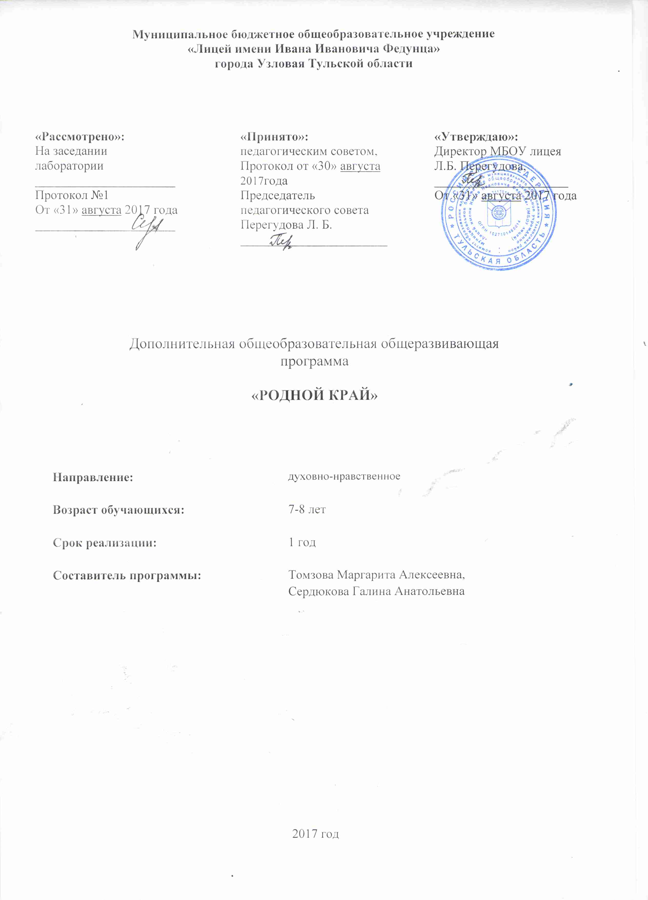

Пояснительная записка
Дополнительная общеобразовательная программа «Родной край» (далее программа) относится к духовно-нравстенному направлению реализации внеурочной деятельности в рамках ФГОС. Программа составлена с учетом требований федерального государственного стандарта основного общего образования и соответствует индивидуальным возрастным особенностям обучающихся.
Программа составлена в соответствии со следующими документами:
1. Федеральный закон РФ от 29 декабря 2012 №273-ФЗ «Об образовании в РФ»
2. Приказ Министерства образования и науки РФ от 17.12.2010 №1847
«Об утверждении федерального государственного образовательного стандарта основного общего образования» (с изменениями и дополнениями)
3. Приказ Министерства образования и науки РФ от 09.03.2004 №1312
«Об утверждении федерального базисного учебного плана и примерных учебных планов для образовательных учреждений РФ, реализующих программы общего образования». 4. Постановление Главного государственного врача РФ от 29.12.2010 №189 «Об утверждении СанПиН 2.4.2.2821-10 «Санитарно-эпидемиологические требования к условиям и организации обучения в ОУ» (с изменениями и дополнениями)
5. Письмо Министерства образования и науки РФ от 12.05.2011 №03-296
«Об организации внеурочной деятельности при введении федерального государственного образовательного стандарта общего образования».
6. Письмо Министерства образования и науки РФ от 14.12.2015 «09-3564
«О внеурочной деятельности и реализации дополнительных образовательных программ».
Для образования и социализации младших школьников научно-познавательная краеведческая деятельность имеет огромное значение. К 6 – 7 годам ребенок имеет определенные представления о месте своего проживания, однако еще затрудняется в обобщении и систематизации краеведческой информации и, что самое сложное, не видит возможностей ее применения в своей повседневной жизни. Как правило, ни дома, ни на улице с ребенком не вступают в обсуждение краеведческих тем, не просят помощи в ориентировке по населенному пункту, даже на территории школы любые гости обращаются с вопросами к более старшим школьникам.
Явная низкая мотивация младших школьников в освоении краеведческого материала может быть изменена, если ввести занятия по историко-географическому краеведению. В первом классе, в период адаптации детей в новом социальном статусе учеников, я предлагаю содержание, которое поддерживает краеведческий раздел курса «Окружающий мир», с одной стороны, и, дает ценнейший опыт оперирования освоенной информацией своего ближайшего реального окружения – своего края, своей школы.
Программа внеурочных занятий «Юный краевед» изучается в 1-м классе в рамках внеучебной работы. Программа имеет краеведческую, социальную, экологическую направленность, которая определяется особой актуальностью в условиях современного мира.
Актуальность программы заключается в предоставлении возможности развивать познавательную активность, творческие способности в процессе учебно-исследовательской деятельности, подготовки к написанию проектных работ.
Программа носит развивающий характер, так как главным результатом школьного образования должно стать его соответствие целям опережающего развития. Это означает, что изучать в школах необходимо не только достижения прошлого, но и те способы и технологии, которые пригодятся в будущем. Ребята должны быть вовлечены в исследовательские проекты, творческие занятия, в ходе которых они научатся изобретать, понимать и осваивать новое, быть открытыми и помогать друг другу, формулировать интересы и осознавать возможности, уметь оценивать результаты своих действий, видеть проблему, выдвигать гипотезы, задавать вопросы, классифицировать по различным признакам, обсуждать парадоксальные проблемы, структурировать материал, доказывать верность своих идей.
Учебно-проектная деятельность – это форма организации учебно-воспитательной работы, которая связана с решением учениками творческой исследовательской задачи с заранее неизвестным результатом. Она предполагает наличие основных этапов, характерных для научного исследования:
- постановка проблемы, формулирование темы;
- целеполагание, выдвижение гипотез;
- ознакомление с литературой по данной проблематике;
- овладение методами проектной деятельности
- сбор собственного материала, его анализ;
- обобщение, выводы;
- защита работы.
Цель: углубить и расширить знания учащихся по истории Тульской области, узловского района и города Узловая.
Задачи:
- развивать креативные способности и умения самостоятельно работать с источниками;
- способствовать развитию навыков исследовательской работы школьников;
- приобщить школьников к поисково-исследовательской работе;
- дать дополнительные знания по гуманитарным предметам;
- воспитывать волевые качества, гражданское отношение к отечественной истории.
Программа позволяет сочетать разные формы воспитательной работы.
Режим занятий. Программа рассчитана на 14 часов, (в неделю 2 часа).
Принципы построения программы:
- принцип возрастания сложности (от простого к сложному);
- принцип учёта эмоциональной сложности (создание благоприятного эмоционального фона, формирование положительных эмоций);
- принцип учёта объёма и степени разнообразия материала (переход к новому объёму материала на основе сформированности какого-либо умения, разнообразия и увеличения материала поэтапно);
- принцип интеграции и дифференциации обучения;
- принцип взаимодействия человека с природой (краеведческий принцип).
Основные методы обучения:
- практические;
- рассказ педагога и рассказы детей;
- беседы;
- дискуссии;
- встречи с интересными людьми;
- мини-сочинения;
- походы, экскурсии;
- конкурсы, викторины;
- составление презентаций Power Point.
Формы взаимодействия: игровая, познавательная, краеведческая, просмотр презентаций и видеофильмов, проектная деятельность, встречи с интересными людьми, конкурсы, посещение библиотек, праздники, трудовой десант, экскурсии.
Объекты изучения:
- История: история населенных пунктов, географических объектов; прошлое, настоящее и будущее города, края; происхождение названий населенных пунктов и географических объектов.
- Природа: типичные и редкие виды представителей животного и растительного мира области; природные ресурсы области; охраняемые территории.
- Население: национальный состав населения;труд людей в городе и селе.
- Культура: народные промыслы; произведение профессионального искусства; писатели и художники, памятники архитектуры, достопримечательности.
Требования к уровню подготовки учащихся:
Личностные результаты:
- готовность и способность к саморазвитию и самообучению,
- достаточно высокий уровень учебной мотивации, самоконтроля и самооценки;
- личностные качества, позволяющие успешно осуществлять учебную деятельность и взаимодействие с ее участниками.
- воспитание уважительного отношения к своему краю, городу, его истории, любви к родному краю, своей семье, гуманного отношения, толерантности к людям, независимо от возраста, национальности, вероисповедания;
- понимание роли человека в обществе, принятие норм нравственного поведения в природе, обществе, правильного взаимодействия с взрослыми и сверстниками;
- формирование основ экологической культуры, понимание ценности любой жизни, освоение правил индивидуальной безопасной жизни с учетом изменений среды обитания.
Предметные результаты:
- осознание целостности окружающего мира, расширение знаний о разных его сторонах и объектах;
- обнаружение и установление элементарных связей и зависимостей в природе и обществе;
- овладение наиболее существенными методами изучения окружающего мира (наблюдения, опыт, эксперимент, измерение);
- использование полученных знаний в продуктивной и преобразующей деятельности;
- расширение кругозора и культурного опыта школьника, формирование умения воспринимать мир не только рационально, но и образно.
Метапредметные результаты:
- познавательные как способность применять для решения учебных и практических задач различные умственные операции (сравнение, обобщение, анализ, доказательства и др.);
- регулятивные как владение способами организации, планирования различных видов деятельности (репродуктивной, поисковой, исследовательской, творческой), понимание специфики каждой);
- коммуникативные как способности в связной логически целесообразной форме речи передать результаты изучения объектов окружающего мира; владение рассуждением, описанием повествованием.

Ожидаемые результаты реализации программы
Воспитательные результаты внеурочной работы кружка «Родной край» для учащихся 1 класса распределяются по трем уровням.
1. Результаты первого уровня (приобретение школьником социальных знаний, понимания социальной реальности и повседневной жизни): приобретение школьниками знаний об истории и географии своего края через изучение достопримечательностей ближайшего окружения и школы, в которой они учатся; развитие краеведческих понятий, помогающих сформировать целостный взгляд на окружающий мир, в котором природное и социальное рассматривается в неразрывном единстве.
2. Результаты второго уровня (формирование позитивных отношений школьника к базовым ценностям нашего общества и к социальной реальности в целом): развитие ценностных отношений школьника к истории и географии своего края, к прошлому и настоящему своей школы, к школьному опыту своих родителей.
3. Результаты третьего уровня (приобретение школьником опыта самостоятельного социального действия): приобретение школьником опыта самостоятельного социального действия в получении интервью, анкетировании, взаимодействия с одноклассниками и взрослыми, посещения культурно-образовательных учреждений, сбора и обработки историко-географической краеведческой информации.

Рабочая программа
№ п/п | Раздел | Название темы | Кол-во  часов | Форма контроля
1 | история | Вводное занятие. Краеведение - наука о родном крае | 1 | Составление рассказа по теме; разработка мини викторины по теме; составление необычного вопроса по теме; составление мини кроссворда; викторина по теме; результаты мини проекта; составления предложений по теме;  разгадывание кроссворда;  составление необычного вопроса по теме; беседа детей с родственниками по теме; итоги викторины;  результаты групповой работы.
2 | история | Россия - Родина моя. Символы государства – герб и флаг. Гимн России. Тульская область– частица России | 1
3 | история | Малая родина – мой посёлок, район | 1
4 | история | Экскурсия по улицам города Узловой | 1
5 | история | История лицея имени И.И.Федунца | 1
6 | население | Родословная лицея. Понятие "хронологическое дерево" | 1
7 | население | Моя родословная. Создание хронологического дерева семьи | 2
8 | население | Жизнь и быт узловчан | 1
9 | природа | Что дает наш край стране. Климат. Сезонные изменения. | 1
10 | природа | Растительный мир Тульской области. Лекарственные растения нашего края. Редкие и исчезающие виды растений. | 1
11 | природа | Красная книга. Животный мир Тульской области. Какие животные нашего края занесены в Красную книгу? | 1
12 | природа | Птицы родного края | 1
13 | природа | Подведение итогов курса. КВН "Родной край"

Содержание программы
Тема 1. Вводное занятие. Краеведение - наука о родном крае
Что такое краеведение, задачи, цели, содержание работы. Краеведение – всестороннее изучение родного края, знание о своих родных местах.
Тема 2. Россия - Родина моя. Символы государства – герб и флаг. Гимн России. Тульская область– частица России
Какие места люди на планете называют своей Родиной. Как будем изучать свою малую Родину.
Тема 3. Малая родина – мой посёлок, район
История своего города. Интересные места
Тема 4. Экскурсия по улицам города Узловой
Происхождение названия улиц и их история
Тема 5. История лицея имени И.И.Федунца
История школы. Мои родители учились в этой школе…. Какой была школа много лет назад. Традиции школы.
Тема 6. Родословная лицея. Понятие "хронологическое дерево"
Директора лицея. Учебники и тетради моих родителей, их школьные увлечения. Фотографии многое расскажут. Моя школа, мой класс, мои учителя. Почему мои родители гордятся школой.
Тема 7. Моя родословная. Создание хронологического дерева семьи
Мой дом. Моя семья. Мои близкие родственники.
Тема 8. Жизнь и быт узловчан
История г.Узловой. Обычаи, жизнь и быт
Тема 9. Что дает наш край стране. Климат. Сезонные изменения.
Полезные ископаемые края. Сезонные изменения в нашем крае
Тема 10. Растительный мир Тульской области. Лекарственные растения нашего края. Редкие и исчезающие виды растений.
Редкие растения края. Понятие "растительный мир". Понятия "лекарства"
Тема 11. Красная книга. Животный мир Тульской области. Какие животные нашего края занесены в Красную книгу?
Понятие "Красная книга", ее особенности. Животные края и их охрана
Тема 12. Птицы родного края
Редкие птицы. Птицы в городе. Птицы в селе. Птицы зимой
Тема 13. Подведение итогов курса. КВН "Родной край"
Повторение изученного

Календарно - тематическое планирование
№ п/п | Дата | Название темы | Кол-во  часов | Форма контроля
1 |  | Вводное занятие. Краеведение - наука о родном крае | 1 | Составление рассказа по теме; разработка мини викторины по теме; составление необычного вопроса по теме; составление мини кроссворда; викторина по теме; результаты мини проекта; составления предложений по теме;  разгадывание кроссворда;  составление необычного вопроса по теме; беседа детей с родственниками по теме; итоги викторины;  результаты групповой работы.
2 |  | Россия - Родина моя. Символы государства – герб и флаг. Гимн России. Тульская область– частица России | 1
3 |  | Малая родина – мой посёлок, район | 1
4 |  | Экскурсия по улицам города Узловой | 1
5 |  | История лицея имени И.И.Федунца | 1
6 |  | Родословная лицея. Понятие "хронологическое дерево" | 1
7 |  | Моя родословная. Создание хронологического дерева семьи | 2
8 |  | Жизнь и быт узловчан | 1
9 |  | Что дает наш край стране. Климат. Сезонные изменения. | 1
10 |  | Растительный мир Тульской области. Лекарственные растения нашего края. Редкие и исчезающие виды растений. | 1
11 |  | Красная книга. Животный мир Тульской области. Какие животные нашего края занесены в Красную книгу? | 1
12 |  | Птицы родного края | 1
13 |  | Подведение итогов курса. КВН "Родной край"

Список литературы
- Журнал “Классный руководитель”, № 2, 2005 год.
- Журнал “Классный руководитель”, № 1, 2006 год.
- Журнал “Воспитание школьников”, № 3,2008год.
- Журнал “Воспитание школьников”, № 2, 2006 год.
- Землянская Е.Н. Учебные проекты младших школьников // Начальная школа, 2005, № 9.
- Русских Г.А. Подготовка учителя к проектированию адаптивной образовательной среды ученика: пос. для учителя. М.: Ладога-100, 2006.
- Русских Г.А. Технология проектного обучения // Биология в школе. 2007. №3.
- Савенков А.И. Методика исследовательского обучения младших школьников. – Самара, Федоров, 2007
- Семёнова Н.А. Исследовательская деятельность учащихся.//Начальная школа, 2006. № 2.
10. Учительская газета, № 15, 2006 год.
11. Учительская газета, № 21, 2006 год.
12. Шаблон VCT-проекта портала Сеть Творческих Учителей

